«Шесть советов, чтобы вас внимательно слушали»!
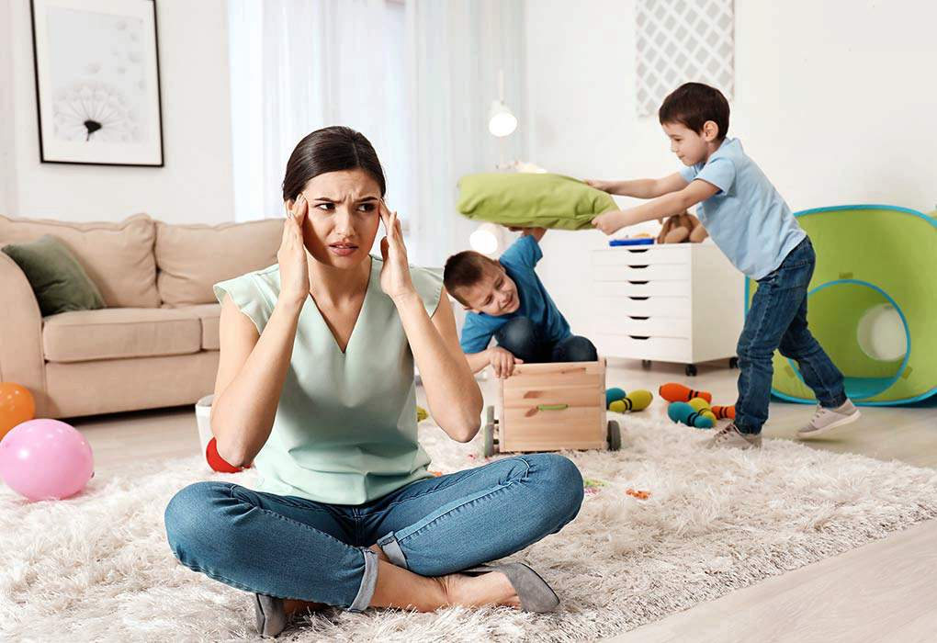
Складывается впечатление, что у детей в определённом возрасте появляется избирательность слуха. Они отлично слышат телевизор, друзей и даже самые неразборчивые тексты песен. Но когда дело доходит до реагирования на определённые просьбы и требования родителей – совсем другая история. Если вы уже прибегали к угрозам, подкупу, крику, чтобы обратить на себя внимание ребёнка,знайте: вы не одиноки. По признанию родителей, одним из самых трудных моментов воспитания оказывается «Мой ребёнок меня не слышит».
Шесть советов, чтобы вас внимательно слушали:
1. Будьте сами внимательным слушателем. Ребёнок не может стать внимательным слушателем, если ему будет не у кого этому учиться. Поэтому убедитесь, что вы сами как внимательный слушатель служите примером того, что требуете от ребёнка. Покажите, что вы слушаете супруга, друзей и, самое главное, самого ребёнка.Хорошим напоминанием служит старая поговорка: «Не зря нам даны два уха и один рот!» Слушайте своего ребёнка в два раза больше, чем говорите.
2. Говорите вежливо. Самый быстрый способ заставить ребёнка не обращать на вас внимания – это использовать такие разновидности коммуникации, как критика, приказы, нотации, навязывание своего мнения, осуждение, запугивание, крик и мольба. Спросите себя, как бы вы хотели, чтобы разговаривали с вами, если бы вы были ребёнком, и используйте такой образец общения.
3. Сначала обратите на себя внимание, а потом говорите. Прежде, чем начнёте говорить, убедитесь, что ребёнок смотрит на вас. Можно самому присесть рядом с ребёнком, или слегка приподнять его подбородок, чтобы он смотрел вам прямо в глаза, или дать словесную команду, чтобы обратить его внимание: «Посмотри, пожалуйста, на меня и послушай то, что я скажу». Когда вы смотрите друг другу в глаза, ребёнок полностью в вашем распоряжении: это как раз подходящий момент для того, чтобы сформулировать свою просьбу. Использование этой техники каждый раз, когда вам действительно требуется внимание ребёнка, заставит его слушать.
4. Сделайте предупреждение. Иногда детям действительно сложно переключиться, особенно если они заняты тем, что им очень нравится. Кроме того, ребёнок действительно может не слышать вас. Установите временное ограничение: «Через две минуты мне понадобится твоя помощь» или «Я хочу с тобой поговорить через минуту. Пожалуйста, подготовься».
5. Понизьте голос. Вместо того чтобы повышать тон, понизьте его. Ничто не отбивает охоту быстрее, чем крик, поэтому поступите наоборот: говорите мягче и тише. Обычно это застаёт ребёнка врасплох, и он останавливается, чтобы послушать. Педагоги используют эту стратегию на протяжении многих лет, потому что она действенна.
6. Говорите кратко, мягко и точно. Дети становятся восприимчивее, если знают, что им не придётся выслушивать лекцию, поэтому пусть ваши просьбы будут краткими и по делу: «Застели, пожалуйста кровать, перед тем, как пойдёшь гулять», «Сейчас тебе нужно подготовиться к школе» и т. п. Ограничение количества слов, входящих в вашу просьбу, тоже помогает. Иногда достаточно одного слова: «Домашнее задание!», «Уборка!» и т. д.
На заметку:
Психологи отмечают, что иногда детям необходимо больше «времени ожидания» - времени обдумать то, что они слышат, прежде чем что-то сказать или сделать. Так что если вы задаёте ребёнку вопрос или просите о чём-нибудь, не забывайте подождать, по крайней мере, три секунды. Он воспримет больше информации, вероятность ответа возрастёт, и возможно, он даст вам более полный ответ или лучше выполнит просьбу.

